**YAZILIM MÜHENDİSLİĞİ GÜNCEL KONULAR**

2019-2020 eğitim öğretim yılı bahar döneminde Yazılım Mühendisliği Güncel Konular dersi kapsamında Çevre ve Şehircilik Bakanlığının sunmuş olduğu Hava İzleme sisteminde sunulan verilerin kullanılması ile veri bilimi, veri madenciliği, istatistik ve olasılık, yapay zeka gibi bilgisayar bilimlerinden faydalanarak yararlı çıkarımlarda bulunulması amaçlanmaktadır. Bu doğrultuda :

**Verilerin Toplanması ve Eksik Verilerin Giderilmesi**

Çevre ve Şehircilik bakanlığının sunmuş olduğu veriler arasından Gaziantep iline ait veriler temin edilmiştir. Bu veriler 01.10.2019 tarihi ile 17.04.2020 tarihleri arasını kapsamaktadır. Aynı zamanda aynı tarihlerde bulunan Gaziantep Büyükşehir Belediyesine ait katı atık miktarı tablosu elde edilmiştir. Bununla beraber elde edilen veriler de birçok eksik verinin mevcut olduğu saptanmıştır. Eksik veriler data.mean metodu kullanılarak giderilmiştir.

Örnek olarak verilen görselde veri setinin ilk 5 elemanı gösterilmiştir. Veri setinin ilk 5 elamanından da görüleceği gibi birçok eksik veri mevcut.

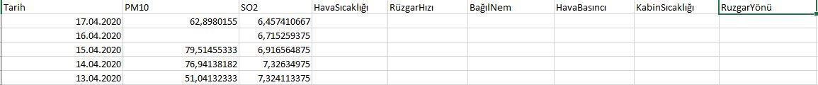

Eksik verilerin çokluğu elde edilecek olan sonuçlarda yanlışlıklara sebep olacaktır bu nedenle eksik olan veri ya veri setinden çıkarılmalı ya da uygun yöntemler ile tamamlanmalıdır.

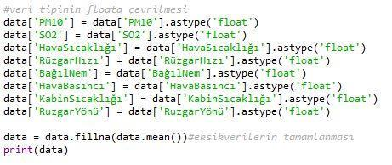

Yukarıda görülen data.mean metodu ile veri setimizdeki eksik veriler doldurulmuştur.

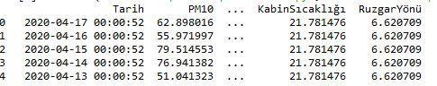

Görüldüğü üzere veri setindeki eksik veriler doldurulmuştur.

**Verinin Görselleştirilmesi ve Sunumu**

Elde edilen veri setini görselleştirmek ve sunmak verileri anlamak yorumlamak ve dikkat çekici olmasını sağlamak için önemlidir. Bu nedenle elde edilen veri setinin çeşitli yöntemler ile görselleştirilmesi gerekmektedir.

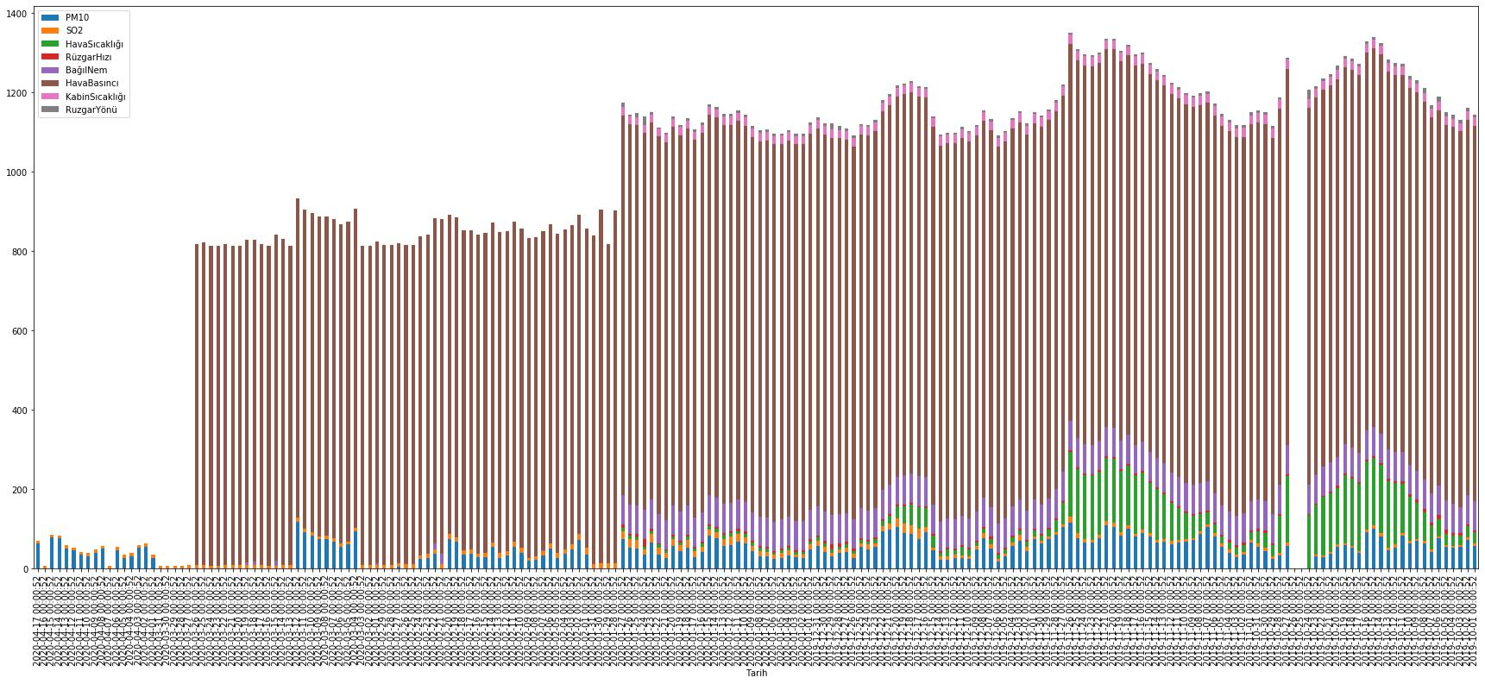

Yukarıda ki tabloda veri setimizde ki bütün verilerin zamana göre değişimi verilmektedir.

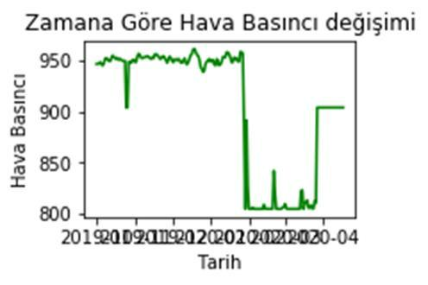

Başka bir örnek verecek olursak yukarıda hava basıncı değerinin zamana bağlı olarak değişimleri mevcut. Bu tabloyu elde edebilmek için aşağıdaki kodlar kullanılmıştır.

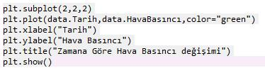

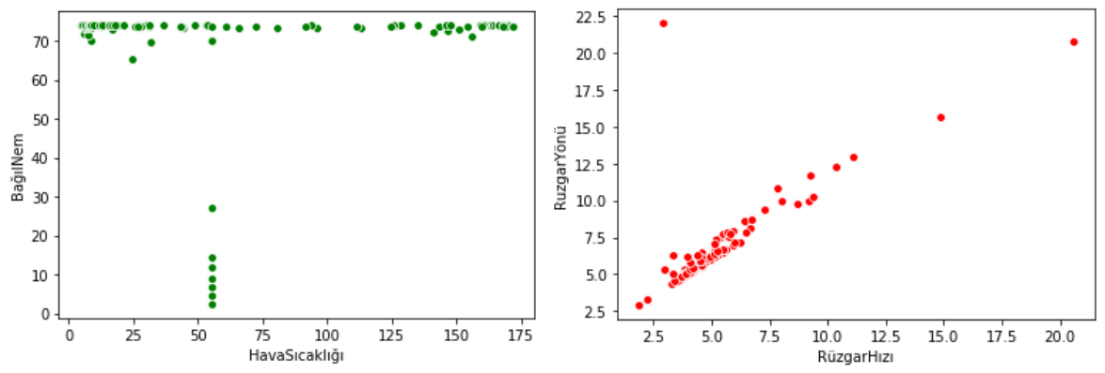

Yukarıda bulunan tablolarda ise verilerin birbirleri ile olan ilişkisi görselleştirilmiştir. Bu yöntemle verilerin birbirleri ilişkisi gözlemlenebilir ve yorumlanabilir olacaktır. Bir örnek verecek olursak “Rüzgar Yönü-Rüzgar Hızı” tablosunu incelediğimizde bu iki değerin birbiri ile doğru orantılı olarak artış sağladığını gözlemleyebiliriz.

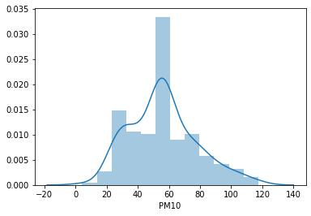

**Verinin Analiz Edilmesi**

Veri analizi veriyi anlamak yorumlamak ve doğru çıkarımlarda bulunmak için önemlidir. Bu nedenle elde ettiğimiz veri setini analiz etmek yorumlamak ve çıkarımlarda bulunmak yaptığımız çalışmalara yön verecektir. Bununla beraber bu duruma örnek olarak So2(Kükürt Dioksit) gazının Gaziantep ilinde en yüksek ve en düşük değerler gösterdiği tarihleri inceleyebilir ve yorumlayabiliriz.

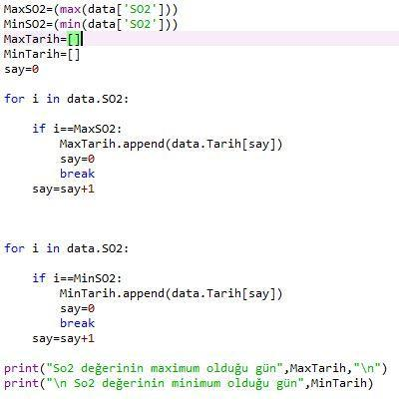

Yukarıdaki yaptığımız çalışma ile So2 gazının maksimum ve minimum değerler ulaştığı tarihleri elde edebiliriz.

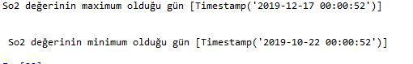

Kükürt dioksit (SO2), renksiz, keskin kokulu reaktif bir gaz olup kömür, fuel-oil gibi kükürt içeren yakıtların yanması sırasında, metal eritme işlemleri ve diğer endüstriyel işlemler sonucu oluşur. Bu açıklama ile Gaziantep’te bulunan organize sanayinin genel olarak havayı kötü etkilediği ve havada ki kükürt oranının normalin üzerinde seyir etmesine sebep olduğu yorumlanabilir.

**Model Oluşturma**

Oluşturduğumuz veri setinde bulunan hava izleme verilerini kullanarak bölgede toplanan katı atık miktarı(gün/ton) tahmini yapılmaya çalışıldı. Model oluşturma aşamasında öncelikle YSA modeli denendi. Yapılan denemeler sonucu elde edilen model başarımları ve sonuçlar doğrultusunda YSA modeli yerine LSTM kullanılarak günlük katı atık miktarı tahmin edilmeye çalışılmıştır ve YSA modeline göre daha iyi sonuçlar elde edilmiştir.

LSTM MODELİ:

Bu model oluşturulurken verilerin %80 eğitim verisi %20 test verisi olarak ayrılmıştır.

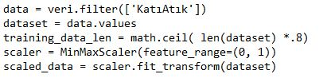

Epoks değeri birçok deneme sonucunda 90 olarak karar verilmiştir. Bunun sebebi daha düşük değerlerde başarımın düşmektedir. Daha yüksek değerlerde ise tahmin değerleri tekrara düşmektedir.

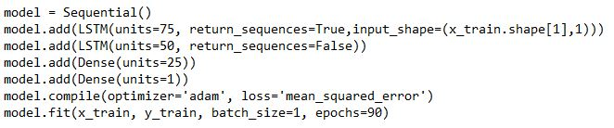

Bu örneklerle beraber LSTM modeli sonucunda elde edilen sonuçlar şu şekildedir. Gaziantep iline ait hava izleme verileri ile Gaziantep Büyükşehir belediyesine ait katı atık toplama verilerinin tahmini yapılmaya çalışılmıştır. Bu doğrultuda yapılan tahminlerin gerçek verilere yakın olduğu saptanmıştır. Aşağıdaki tabloda görüldüğü üzere modelimiz tahmin konusunda belli bir başarım yakalamıştır.

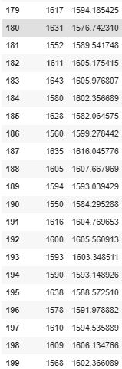

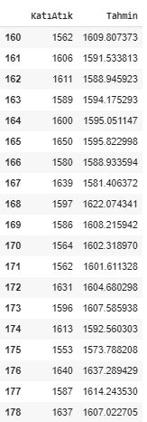

**Çıkarımlar**

Yapılan çalışmanın sonucunda günlük yaşantımızda binlerce ton atık madde ürettiğimizi ve bu doğrultuda hava kalitesini birçok yönden olumsuz etkilediğimiz kanısına vardım. Yaşadığımız çevrenin yaşam kalitesini bunun ile beraber hava kalitesini arttırmak için geri dönüşüm konusuna büyük önem vermemiz gerektiğini düşünüyorum. Bu doğrultuda ülkemizde yapılmakta olan ‘Sıfır Atık Yönetimi’ gibi projelerin çoğalması, etkilediği insan sayısının artması gerektiğini düşünüyorum.